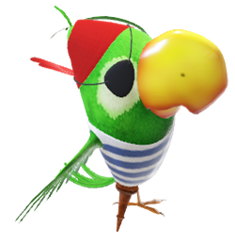
3. TÝDEN 18.-22.září 2023
PLÁN VÝUKY 3.B
TÝDEN EVROPSKÝCH JAZYKŮ

19.-30.9. 1.etapa třídní Velké námořní hry
19.9. úterý 16.00 třídní schůzka
– aktualizace údajů + podpisy rodičů
Informace např.: spaní ve škole, plavání, ŠVP….
(možnost platby 200 Kč Klub přátel školy + 200 třídní fond)
Zdravotním způsobilostem žáků s největší pravděpodobností končí platnost (neboť je platná 2 roky). Prosím o dodání nové – nutná pro akce školy, např. spaní ve škole (listopad), výlety či plavání (březen–květen), škola v přírodě (květen).
28.9. čtvrtek státní svátek (29.9. pátek se jde do školy)

Stále opakujeme učivo 2.roč.

ČJ – uč. do str. 11 ČJ-PS do str.7 Čít. - do str.9
Zahájení četby knížky : Pipi Dlouhá punčocha – děti mají ve škole

Mat – do str.9 + procvičujeme násobilku do 50-ti + správný zápis slovní úlohy

Prv – str.7- Třída, škola – respektování různých povahových vlastností a dalších odlišností
Spolužáci s různým zdravotním postižením
Pravidla slušného chování – ohleduplnost, etické zásady, zvládání vlastní emocionality
Rizikové situace – rizikové chování, předcházení konfliktům
+ str.10 Bezpečně na kole

